1050714高雄關查獲大量違法輸出事業廢棄物
2016/07/14高雄關小港分關於本(105)年5月間，在兩天內分別查獲二批違法輸出事業廢棄物電弧爐煉鋼爐渣計40只貨櫃，總重量約為1,080噸，除依規定裁處罰鍰外，全案並移送主管機關臺南市政府環境保護局處理。
該兩批事業廢棄物均以「廢鋼鐵」貨名報運出口，海關於查驗時發現，貨櫃內所裝貨物均為電弧爐煉鋼爐渣，經通報環保署南區環境督察大隊並會同會勘結果，判定為一般事業廢棄物，未檢附主管機關核發之輸出同意文件，係屬違法輸出。
高雄關表示，海關為保護環境生態，珍惜地球資源，其所屬各查緝單位，針對輸出、入事業廢棄物持續加強查緝，並呼籲廠商輸出、入事業廢棄物，應先取得主管機關同意輸出入文件後再辦理報關，以免違規遭受處分，害人害己，並損及國家形象。
業務承辦單位：小港分關 電話：(07)8237359
新聞稿聯絡人：蔡芳麗 電話：(07)5628219
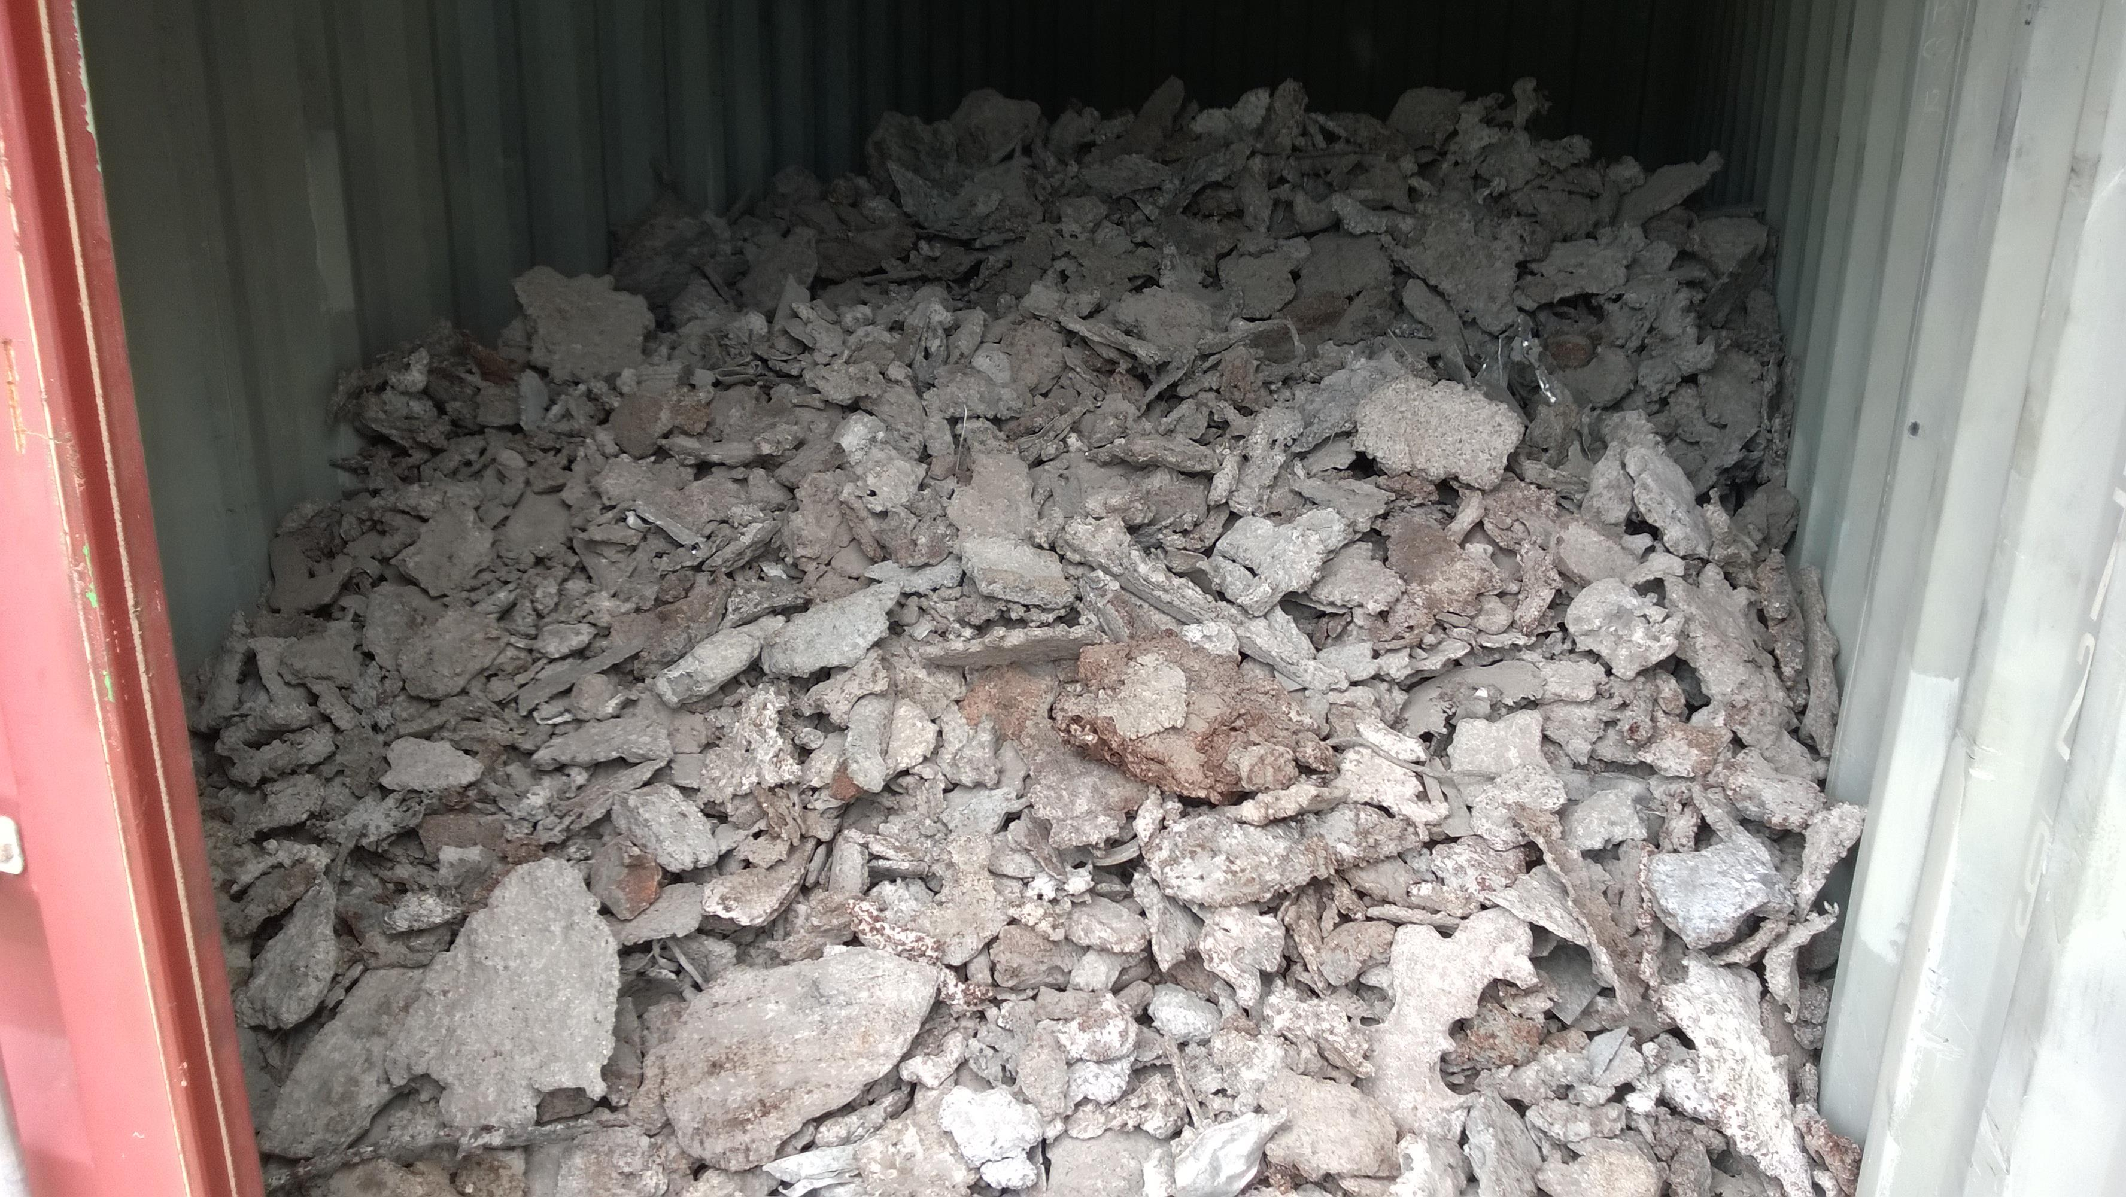
民國105年7月14日

本資料出處摘自：財政部關務署資訊網下載日期：2016年07月14日 劉陽柳

